Elettromagnetismo e circuiti

**I campi nella fisica, Octave**

Prof. Sandra Costanzo – Lez.3 – 05/10/2023 – sbobinatore: A. Rogato – revisiona: L. Calisto

**DISTRIBUZIONE DISCRETA E CARICHE**

La **distribuzione discreta** possiede posizioni prefissate: ad esempio, le cariche sono localizzate in punti precisi nell’analisi microscopica all’interno dei tessuti (nel corpo umano). Basti pensare come all’interno dell’atomo le cariche positive siano localizzate all’interno del nucleo e le negative come orbite intorno allo stesso.

Il concetto di carica è stato elaborato come modello artificiale per spiegare determinati fenomeni naturali; nasce dunque la carica per **via empirica**, come l’intero elettromagnetismo [*Legge di Ampère e Legge di Gauss*].

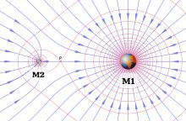  
**FORZA GRAVITAZIONALE**

Ogni corpo dotato di massa esercita una forza gravitazionale (attrattiva), dovuta al campo gravitazionale generato dal corpo stesso.

Il corpo di massa m1 risente del campo gravitazionale provocato dal corpo di massa m2, e viceversa.

**CAMPO SCALARE E CAMPO VETTORIALE**

*(Lavoriamo nel campo spaziale xyz)*

Per **campo scalare** si intende la grandezza fisica rappresentabile mediante una funzione scalare (che necessita solo di un numero per esprimersi, come la temperatura T e la pressione P).

**RICORDA CHE:** In diagnostica una mappatura è una distribuzione di campi.  
ESEMPIO CAMPO SCALARE:

In questo esempio, il campo scalare Φ:

* Non dipende da z.
* Dando un punto P di valore x,y [P(x,y)], ritornerà il valore che il punto stesso assume nel campo scalare.

Per **campo vettoriale** si intende la grandezza fisica rappresentabile mediante una funzione vettoriale (un’informazione per ogni direzione d’intensità, necessita di un modulo, una direzione e un verso). *Ogni versore moltiplica la propria funzione scalare* (similare al campo scalare precedente).

***A***

**VETTORE**

Un **vettore** è un ente matematico con un modulo, una direzione e un verso.

***a***  
Nei casi più semplici il modulo di un vettore si calcola:

***|a|*** *=*

**NUMERI COMPLESSI IN FISICA**

I **numeri complessi** rappresentano una doppia informazione, si basano su una somma di una parte reale (a) e una parte immaginaria (b). [j = ]

I numeri complessi possono essere espressi sotto forma di due forme: forma cartesiana e forma polare.

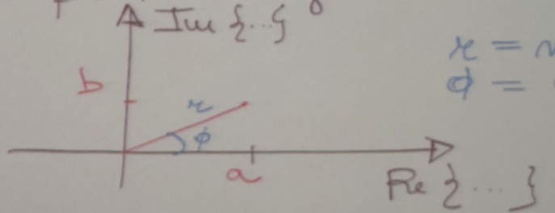Nella **forma polare** z è un vettore in un piano cartesiano immaginario. Inoltre z possiede un modulo d’intensità ***r*** e crea con l’asse x un angolo ***Φ***.

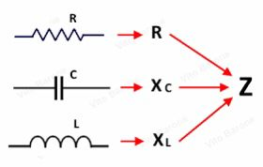Mentre la **forma cartesiana** viene sfruttata in ambito circuitale, in particolare modo nei casi di impedenza.

L'**impedenza**, in elettrotecnica, è una grandezza fisica che rappresenta l'opposizione di un circuito al passaggio di una corrente elettrica alternata, o, più in generale, di una corrente variabile. È esprimibile come numero complesso ed è data dal rapporto tra tensione e corrente.

Esistono due tipi di impedenza:

1. **Impedenza reale**, con potenza attiva che colpisce la resistenza. L’energia viene dissipata;
2. **Impedenza immaginaria**, con potenza reattiva che colpisce induttori e condensatori. L’energia non verrà trasferita. I condensatori e gli induttori sono componenti reattive: i primi si occupano di immagazzinare energia di tipo elettrico, invece gli induttori immagazzinano energia di tipo magnetico.

**z = R + jwl***[R = resistore (componente reale); w = impedenza; L = induttore (componente immaginaria)]*

**OCTAVE**  
I fisici e i matematici utilizzano per la graficizzazione dei dati il programma MATLAB. Per il nostro corso utilizzeremo la forma simile gratuita **Octave**, disponibile al seguente link: <https://www.octave.org/get-involved.html>  
  
  
  
Octave è inoltre disponibile online ed è utilizzabile su ogni dispositivo.

I primi due comandi analizzati sono:

* ***clc***: comando che “pulisce” (cela) la schermata;
* ***clear***: comando che cancella ciò che si è definito precedentemente, ma non la schermata (da notare la colonna “Vars” vuota delle tre variabili dapprima impostate).

Per eliminare tutto (sia istruzioni che schermata) bisogna utilizzare in sequenza prima clear e poi clc.

L’aggiunta del punto e virgola (**;**) alla fine di un’istruzione, cela il risultato dell’istruzione stessa e permette anche di dichiarare più istruzioni in una sola riga di codice. Se si digita l’istruzione a=1 e ***non*** si inserisce il punto e virgola (;) si osserva il risultato dell’istruzione, con il punto e virgola, invece, si nasconde il risultato.

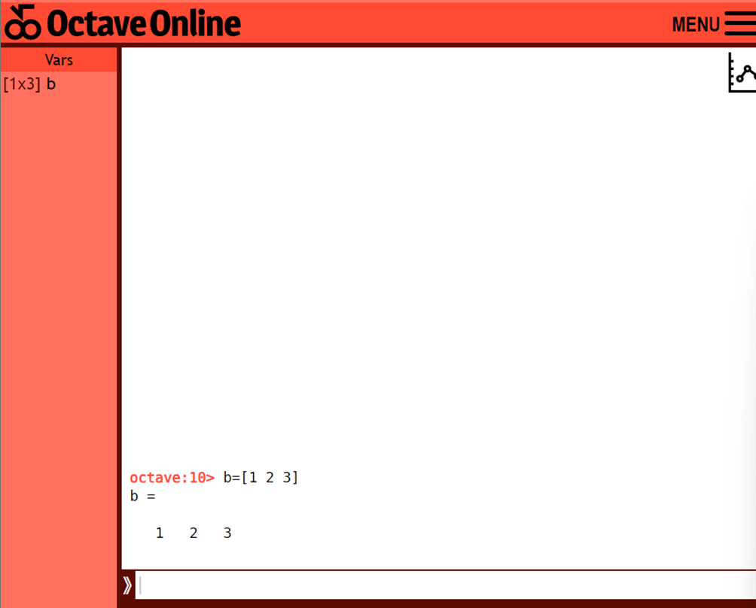

Per definire un **vettore riga** non si utilizzano virgole fra i valori nelle parentesi.

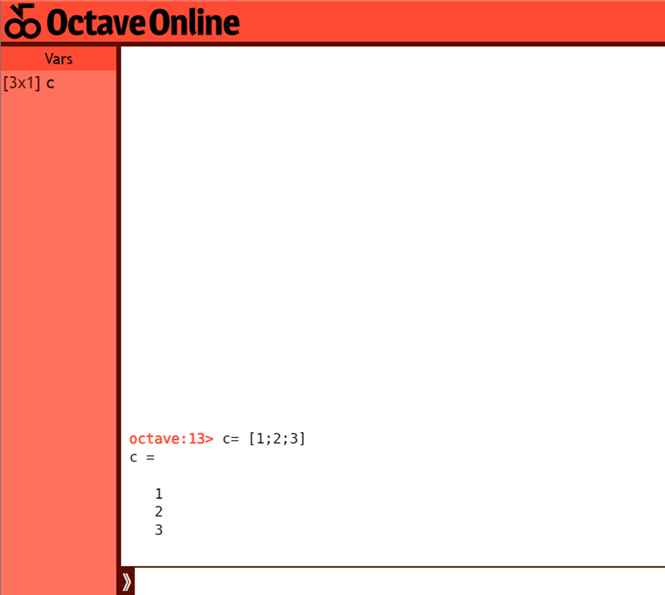  
  
  
Per definire un **vettore colonna** si utilizza il punto e virgola (;) fra i valori nelle parentesi.

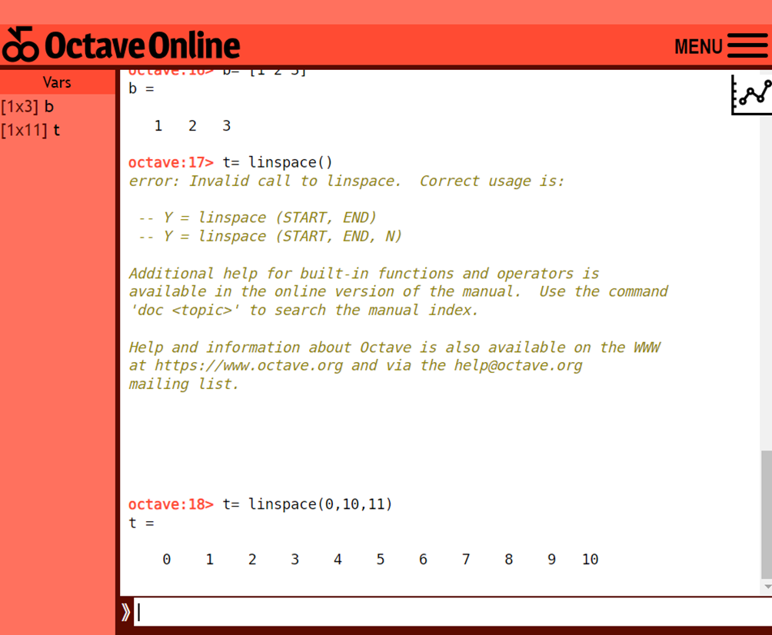  
Con la funzione ***linspace***(*START, END ,N*) si crea una spaziatura lineare, dove i primi due numeri inseriti rappresenteranno il numero iniziale e finale del mio range, mentre l’ultimo i punti che dividono la mia linea temporale in maniera tale che la variazione tra due numeri consecutivi rimanga lineare (costante).

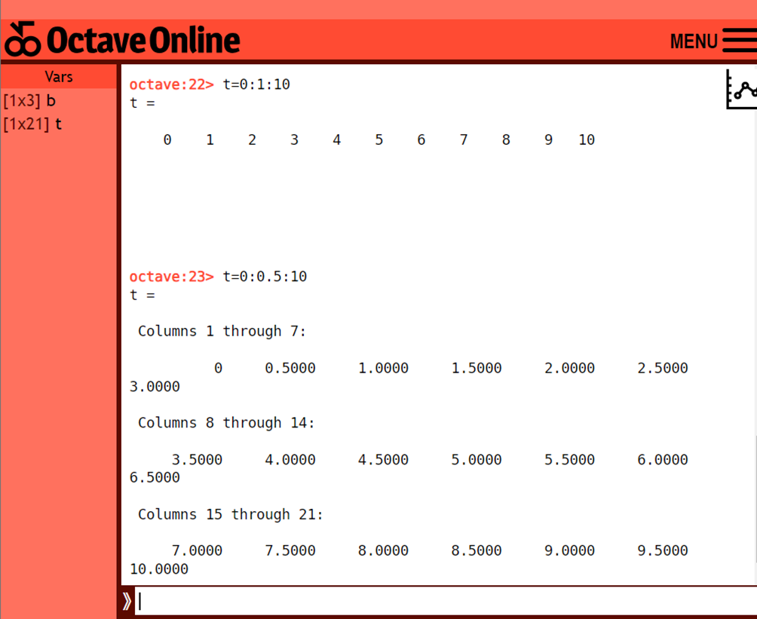Per cancellare una variabile si utilizza la funzione ***clear seguita da variabile***. (ES: clear t #cancello la variabile t).

Se si vuole invece definire la spaziatura, e dunque lasciare la scelta dei punti di divisione al sistema, basta dichiarare la variabile nella seguente modalità, ***START:SPACE:END*** dove i numeri agli estremi rappresentano il mio range e il mio passo (spaziatura) è il valore centrale.

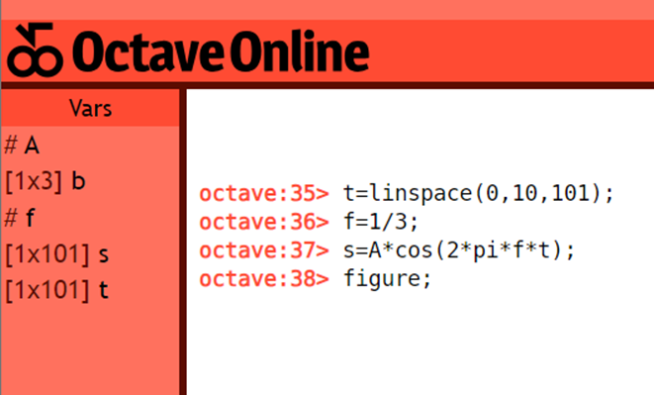Per definire una funzione variabile nel tempo, ad esempio una cosinusoidale, onde *t* è il vettore temporale, *A* è l’ampiezza, *f* la frequenza, *pi* è definita e rappresenta il valore di 3.14, le ***funzioni figure e plot*** consentono di visualizzare l’onda.

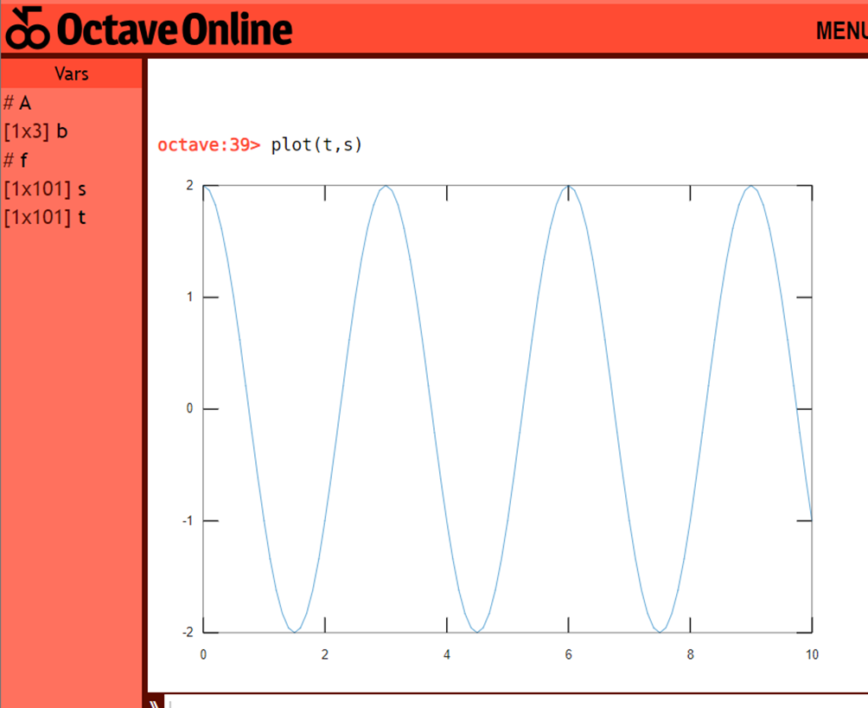**LA MODULAZIONE**

Modulare in fisica vuol dire variare in un certo modo voluto il valore di una definita grandezza.

La principale modulazione utilizzata è l’AM.

**AM** (amplitude modulation) è la modulazione in ampiezza, in cui si modifica l’ampiezza del segnale nel tempo e si associa ad ogni valore un certa approssimazione. Essa viene utilizzata in ambito biomedico per il tracciato dell’**ECG**.

La formula sovrastante descrive la ***funzione non modulata*** del tracciato, essa rappresenta una semplice sinusoide con una frequenza costante e un'ampiezza costante. Di seguito, invece, verrà riportata la ***funzione modulata*** del tracciato in cui si osserva una sm ( t ) che avrà un'ampiezza variabile in base all'andamento del segnale A ( t ), ma manterrà la stessa frequenza del segnale:

L’ampiezza A(t) nell’AM dipenderà dunque dal tempo in cui si è effettuata la modulazione.

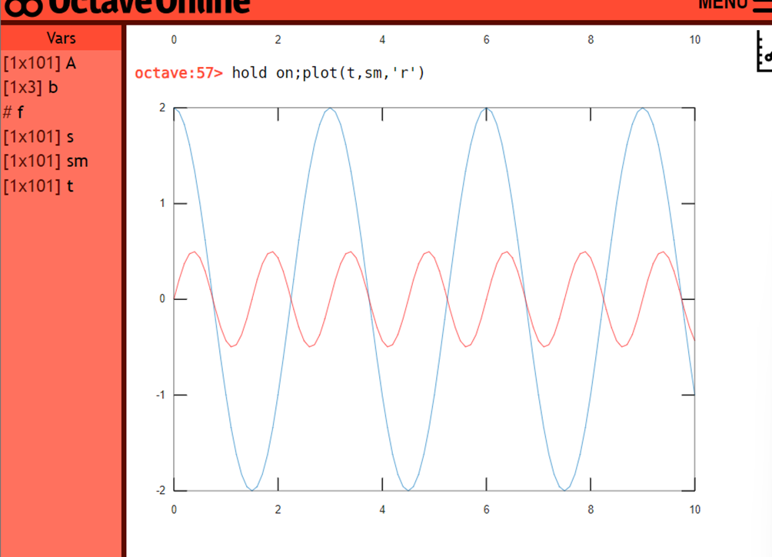*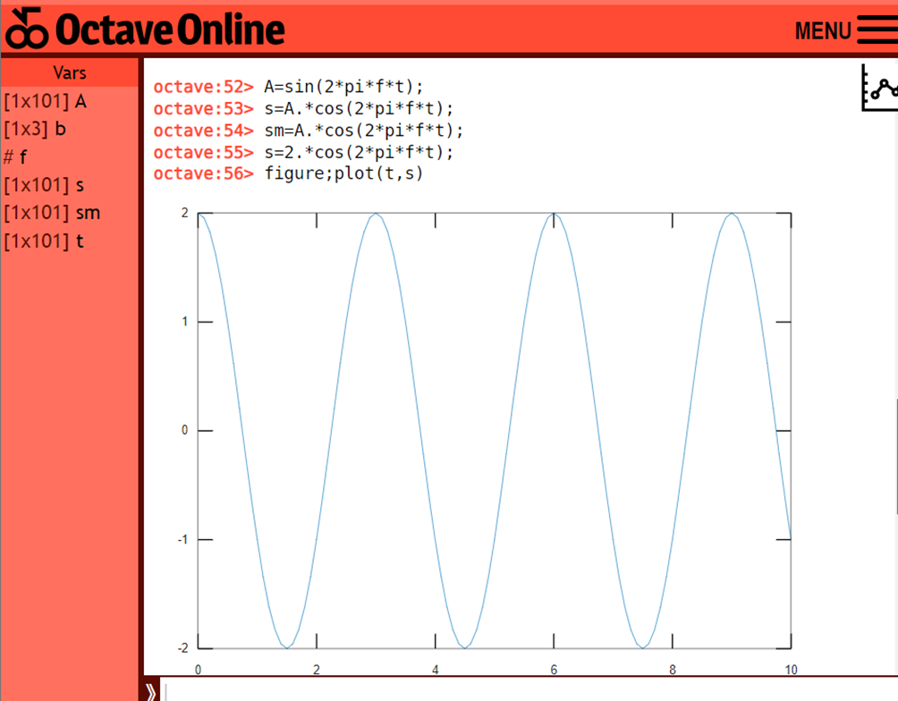A* dunque diviene un vettore che può essere costituito da numeri che già sono conosciuti o con espressioni matematiche variabili. Per la moltiplicazione tra due vettori si utilizza “ **.\***“

La funzione ***hold on*** consente di sovrapporre due grafici e quella lettera fra virgolette (‘**r**’) è semplicemente il colore che viene assegnato alla seconda onda.

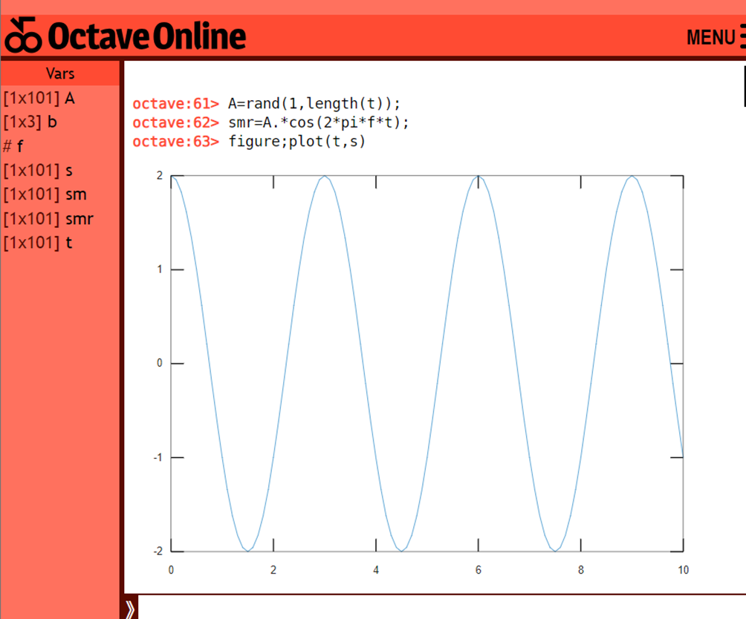

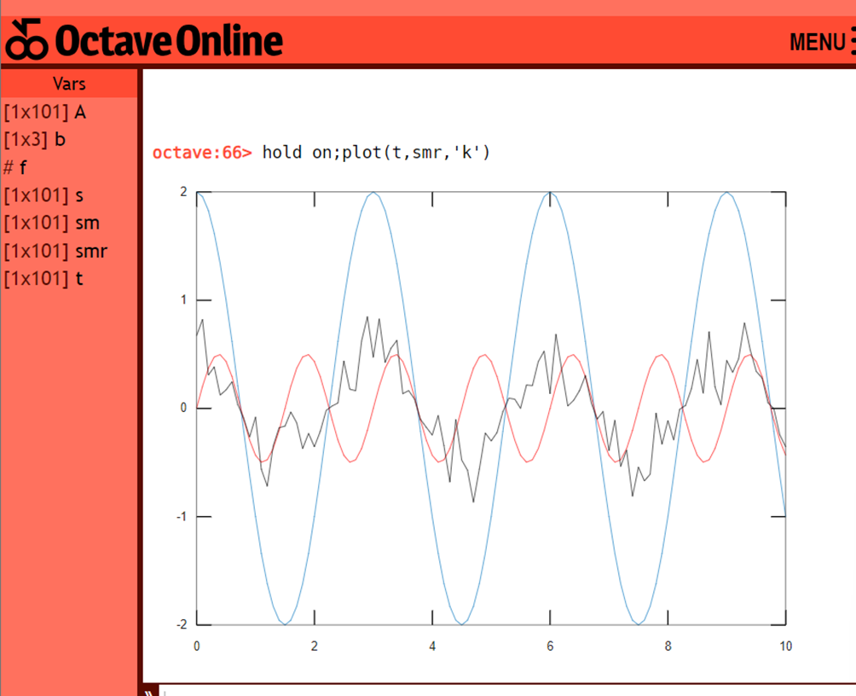Per creare un vettore in maniera casuale basta utilizzare invece la funzione **rand***(START, END)*.  
  
  
  
  
  
In questa ultima immagine, l’onda nera (*smr*) ha un andamento anomale che ricorda in molti aspetti un ECG.